TUẦN 35

TỰ NHIÊN VÀ XÃ HỘI
CHỦ ĐỀ 6: TRÁI ĐẤT VÀ BẦU TRỜI
ÔN TẬP CHỦ ĐỀ TRÁI ĐẤT VÀ BẦU TRỜI (T1)

I. YÊU CẦU CẦN ĐẠT:
1. Năng lực đặc thù: Sau khi học, học sinh sẽ:
- Hệ thống được các kiến thức, kĩ năng đã học về chủ đề Trái Đất và bầu trời.
- Xác định được các phương hướng, hình dạng Trái Đất, các đới khí hậu, bề mặt Trái Đất, Trái Đất trong hệ Mặt Trời.
- Giới thiệu sản phẩm đã sưu tầm về chủ đề.
- Trân trọng, yêu quý quê hương, đất nước.
2. Năng lực chung.
- Năng lực tự chủ, tự học: Có biểu hiện chú ý học tập, tự giác tìm hiểu bài để hoàn thành tốt nội dung tiết học.
- Năng lực giải quyết vấn đề và sáng tạo: Có biểu hiện tích cực, sáng tạo trong các hoạt động học tập, trò chơi, vận dụng.
- Năng lực giao tiếp và hợp tác: Có biểu hiện tích cực, sôi nổi và nhiệt tình trong hoạt động nhóm. Có khả năng trình bày, thuyết trình… trong các hoạt động học tập.
3. Phẩm chất.
- Phẩm chất nhân ái: Yêu quê hương, đất nước.
- Phẩm chất chăm chỉ: Có tinh thần chăm chỉ học tập, luôn tự giác tìm hiểu bài.
- Phẩm chất trách nhiệm: Giữ trật tự, biết lắng nghe, học tập nghiêm túc. Có trách nhiệm với tập thể khi tham gia hoạt động nhóm.
II. ĐỒ DÙNG DẠY HỌC
- Kế hoạch bài dạy, bài giảng Power point.
- SGK và các thiết bị, học liệu phụ vụ cho tiết dạy.

III. HOẠT ĐỘNG DẠY HỌC
Hoạt động của giáo viên | Hoạt động của học sinh
1. Khởi động:
- Mục tiêu:
+ Tạo không khí vui vẻ, khấn khởi trước giờ học.
+ Kiểm tra kiến thức đã học của học sinh ở bài trước.
- Cách tiến hành:
- GV tổ chức cho HS kiểm tra kiến thức cũ với quả địa cầu  + Chỉ vị trí của Việt Nam trên quả địa cầu  + Xác định nước ta là ban ngày thì nước nào là ban đêm và ngược lại.  - GV dẫn dắt vào bài mới | - HS thực hiện  - HS lắng nghe.
2. Thực hành:
- Mục tiêu:
+ Hệ thống được những kiến thức đã học về phương hướng, một số đặc điểm của Trái Đất, Trái Đất trong hệ mặt trời.
+ HS chơi trò chơi vui vẻ, tự tin xác định được các các hành tinh trong hệ Mặt Trời, chuyển động của Trái Đất.
- Cách tiến hành:
Hoạt động 1. Giới thiệu và Trái đất. (làm việc nhóm 6).  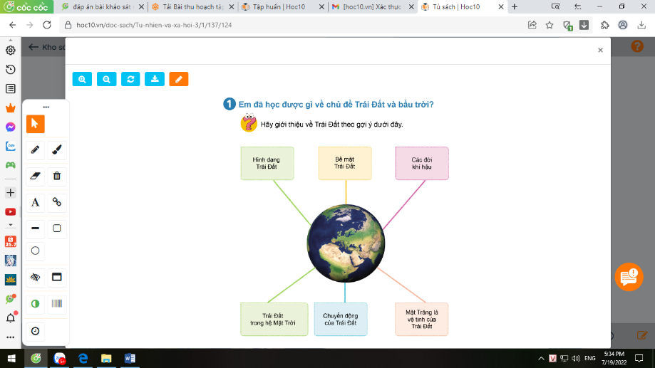  - GV mời HS đọc yêu cầu BT 1 trang 125 (SGK).  - GV tổ chức cho HS làm việc theo nhóm để hoàn thành giới thiệu về Trái Đất theo gợi ý trên phiếu BT.  - GV mời các nhóm trình bày.  - GV mời các nhóm khác nhận xét.  - GV nhận xét chung, tuyên dương.  - GV chốt hoạt động 1. | - 2 HS đọc yêu cầu BT 1 trang 125(SGK).  - Học sinh thảo luận và làm bài  - HS trưng bày sản phẩm và báo cáo kết quả.  + Hình dạng Trái Đất: Hình cầu.  + Bề mặt Trái Đất: Trên bề mặt Trái Đất có phần là đất, có phần là nước. Những khối đất liền lớn gọi là lục địa và chia thành 6 châu lục: châu Mỹ, châu Phi, châu Âu, châu Á, châu Đại Dương, châu Nam Cực. Những khoảng nước mênh mông bao bọc các lục địa gọi là đại dương và có 4 đại dương: Thái Bình Dương, Đại Tây Dương, Ấn Độ Dương, Bắc Băng Dương.  Trên bề mặt Trái Đất có các dạng địa hình: đại dương, biển, hồ, sông, suối, núi, đồi, cao nguyên, đồng bằng.  + Các đới khí hậu: gồm 3 đới: đới nóng, đới ôn hòa và đới lạnh.  Trái Đất trong hệ Mặt Trời: là hành tinh thứ 3 trong hệ Mặt Trời.  Chuyển động của Trái Đất:  Chiều chuyển động của Trái Đất quanh Mặt Trời: Trái Đất chuyển động quanh Mặt Trời theo chiều từ Tây sang Đông trên quỹ đạo theo một đường gần tròn. Trái Đất chuyển động một vòng quanh Mặt Trời trên quỹ đạo hết một năm.  Chiều chuyển động của Trái Đất quanh mình nó: Trái Đất chuyển động quanh mình nó ngược chiều kim đồng hồ theo chiều từ Tây sang Đông. Thời gian để Trái Đất chuyển động một vòng quanh mình nó là 24 giờ.  Mặt Trăng là vệ tinh của Trái Đất: Chiều chuyển động của Mặt Trăng quanh Trái Đất cũng ngược chiều kim đông hồ theo chiều từ Tây sang Đông.  - HS nhận xét.  - HS lắng nghe.
Hoạt động 2. Tổ chức trò chơi: “Ai đúng, ai nhanh” (làm việc nhóm 4 ).  - GV mời HS đọc yêu cầu câu 6/75 VBT.  Câu 6: Các câu sau đây là đúng hay sai? Hãy đánh dấu x vào ô tương ứng.  Đúng Sai  1. Có tám hành tinh trong  hệ Mặt Trời.  2. Từ Mặt Trời ra xa dần, Trái Đất là hành tinh thứ tư.  3. Các hành tinh trong hệ Mặt Trời đều chuyển động quanh Mặt Trời.  4. Mặt Trăng chuyển động quang Trái Đất.  - GV tổ chức trò chơi “Ai nhanh, ai đúng". Nhóm nào làm đúng, nhanh sẽ là nhóm thắng cuộc. Các nhóm làm bài trên phiếu BT lớn.  - GV mời HS nhận xét.  - GV cùng HS nhận xét và khen ngợi nhóm làm đúng, làm nhanh. | - 2 HS đọc yêu cầu câu 6/75 VBT.  - HS tham gia trò chơi theo nhóm 4.  Đúng Sai  1.Có tám hành tinh trong hệ Mặt Trời. x  2. Từ Mặt Trời ra xa dần, Trái Đất là hành tinh thứ tư. x  3. Các hành tinh trong hệ Mặt Trời đều chuyển động quanh Mặt Trời. x  4. Mặt Trăng chuyển động quanh Trái Đất. x  - HS nhận xét.  - HS lắng nghe, rút kinh nghiệm.
3. Vận dụng.
- Mục tiêu:
+ Củng cố những kiến thức đã học trong tiết học để học sinh khắc sâu nội dung.
+ Vận dụng kiến thức đã học vào thực tiễn.
+ Tạo không khí vui vẻ, hào hứng, lưu luyến sau khi học sinh bài học.
- Cách tiến hành:
- GV tổ chức cho HS củng cố kiến thức đã học qua câu 7, câu 8 trang 75 VBT TNXH.  - GV yêu cầu HS làm bài trong VBT.  - GV mời HS báo cáo kết quả bài làm.  - Mời HS khác nhận xét.  - GV nhận xét, bổ sung.  - Nhận xét sau tiết dạy, dặn dò về nhà. | - HS làm bài trong VBT.  - 2-3 HS báo cáo kết quả.  - HS nhận xét.  - HS lắng nghe.
IV. ĐIỀU CHỈNH SAU BÀI DẠY:
.......................................................................................................................................
.......................................................................................................................................
.......................................................................................................................................
----------------------------------------------

TỰ NHIÊN VÀ XÃ HỘI
CHỦ ĐỀ 6: TRÁI ĐẤT VÀ BẦU TRỜI
ÔN TẬP CHỦ ĐỀ TRÁI ĐẤT VÀ BẦU TRỜI (T2)

I. YÊU CẦU CẦN ĐẠT:
1. Năng lực đặc thù: Sau khi học, học sinh sẽ:
- Xác định được các phương hướng, hình dạng Trái Đất, các đới khí hậu, bề mặt Trái Đất, Trái Đất trong hệ Mặt Trời.
- Biết đặt câu hỏi, quan sát, thu thập, xử lí thông tin.
- Giới thiệu được một số dạng địa hình qua các hình đã sưu tầm.
- Trân trọng, yêu quý quê hương, đất nước.
2. Năng lực chung.
- Năng lực tự chủ, tự học: Có biểu hiện chú ý học tập, tự giác tìm hiểu bài để hoàn thành tốt nội dung tiết học.
- Năng lực giải quyết vấn đề và sáng tạo: Có biểu hiện tích cực, sáng tạo trong các hoạt động học tập, trò chơi, vận dụng.
- Năng lực giao tiếp và hợp tác: Có biểu hiện tích cực, sôi nổi và nhiệt tình trong hoạt động nhóm. Có khả năng trình bày, thuyết trình… trong các hoạt động học tập.
3. Phẩm chất.
- Phẩm chất nhân ái: Yêu quê hương, đất nước.
- Phẩm chất chăm chỉ: Có tinh thần chăm chỉ học tập, luôn tự giác tìm hiểu bài.
- Phẩm chất trách nhiệm: Giữ trật tự, biết lắng nghe, học tập nghiêm túc. Có trách nhiệm với tập thể khi tham gia hoạt động nhóm.
II. ĐỒ DÙNG DẠY HỌC
- Kế hoạch bài dạy, bài giảng Power point.
- SGK và các thiết bị, học liệu phụ vụ cho tiết dạy.

III. HOẠT ĐỘNG DẠY HỌC
Hoạt động của giáo viên | Hoạt động của học sinh
1. Khởi động:
- Mục tiêu:
+ Tạo không khí vui vẻ, khấn khởi trước giờ học.
+ Kiểm tra kiến thức đã học của học sinh ở bài trước.
- Cách tiến hành:
- GV tổ chức cho HS tham gia trò chơi: Đông, Tây, Nam, Bắc  - GV dẫn dắt vào bài mới | - HS tham gia trò chơi.
2. Luyện tập:
- Mục tiêu:
+ Biết đặt câu hỏi, quan sát, thu thập, xử lí thông tin.
+ HS biểu lộ được cảm xúc về quê hương, đất nước mình trong thư
- Cách tiến hành:
Hoạt động 1. Vẽ hoặc làm mô hình Mặt Trời và các hành tinh trong hệ Mặt Trời. (Làm việc nhóm 6).  - GV yêu cầu từng nhóm HS trao đổi, lựa chọn việc Vẽ hoặc làm mô hình Mặt Trời và cách thức thể hiện cụ thể Mặt trời và các hành tinh.  - GV nêu một số câu hỏi gợi ý:  + Em vẽ hay làm mô hình Mặt Trời và các hành tinh trong hệ Mặt trời?  - GV mời đại diện các nhóm trình bày.  - GV mời HS khác nhận xét.  - GV nhận xét chung, tuyên dương. | - HS làm việc nhóm 6 và thực hiện theo yêu cầu của GV.  - HS trả lời câu hỏi  - HS trả lời theo thống nhất chung của nhóm đã chọn.  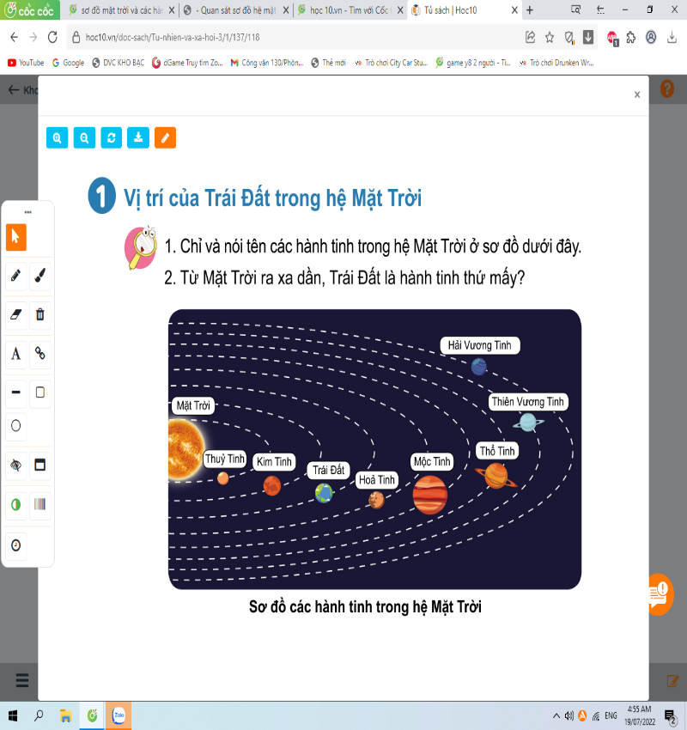  - Đại diện các nhóm trình bày.  - HS nhận xét.
3. Vận dụng:
- Mục tiêu:
+ Biết đặt câu hỏi, quan sát, thu thập, xử lí thông tin.
+ Giới thiệu được một số dạng địa hình qua các hình đã sưu tầm.
+ HS biểu lộ được cảm xúc về quê hương, đất nước mình trong thư
- Cách tiến hành:
Hoạt động 2. Giới thiệu một số dạng địa hình qua các hình đã sưu tầm.(Làm việc nhóm 4).  - GV tổ chức cho HS chơi trò chơi “MC”. GV yêu cầu HS chuẩn bị trang trí, bày biện triển lãm và giới thiệu các bức tranh về các dạng địa hình nhóm mình đã sưu tầm.  - GV theo dõi giúp đỡ các nhóm.  _ GV mời đại diện các nhóm giới thiệu những bức tranh, hình vẽ nhóm mình đã sưu tầm được.  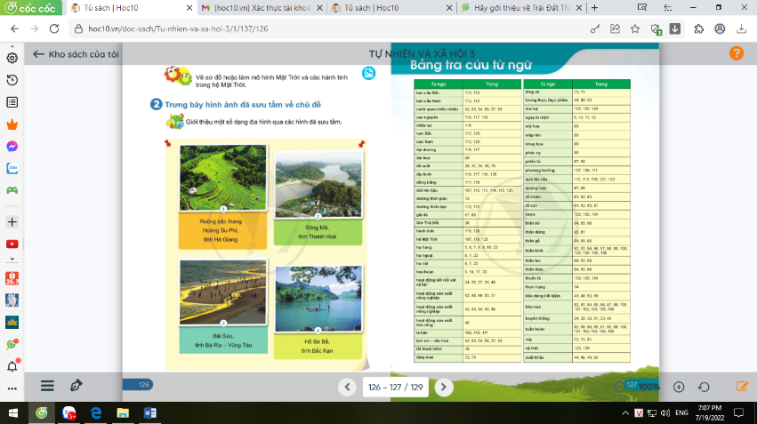  VD:  - Địa hình đồi. 3. Địa hình biển.  - Địa hình sông. 4. Địa hình hồ.  - GV mời HS nhận xét  - GV hỏi thêm: Cảm nghĩ về quê hương, đất nước mình qua những bức tranh, hình vẽ mà em đã sưu tầm được.  - GV nhận xét, cùng cả lớp bình bầu nhóm thắng cuộc: Có nhiều bức tranh đa dạng nhất, giới thiệu hay nhất.  - Nhận xét bài học.  - Dặn dò về nhà. | - HS làm việc nhóm 4 và thực hiện theo yêu cầu của GV.  - Đại diện các nhóm giới thiệu những bức tranh, hình vẽ nhóm mình đã sưu tầm được  - HS nhận xét, bổ sung  - HS trả lời  - Học sinh tham gia bình bầu nhóm thắng cuộc cùng GV.  - Lắng nghe, rút kinh nghiệm.
IV. ĐIỀU CHỈNH SAU BÀI DẠY:
.......................................................................................................................................
.......................................................................................................................................
.......................................................................................................................................
---------------------------------------------------------------------

